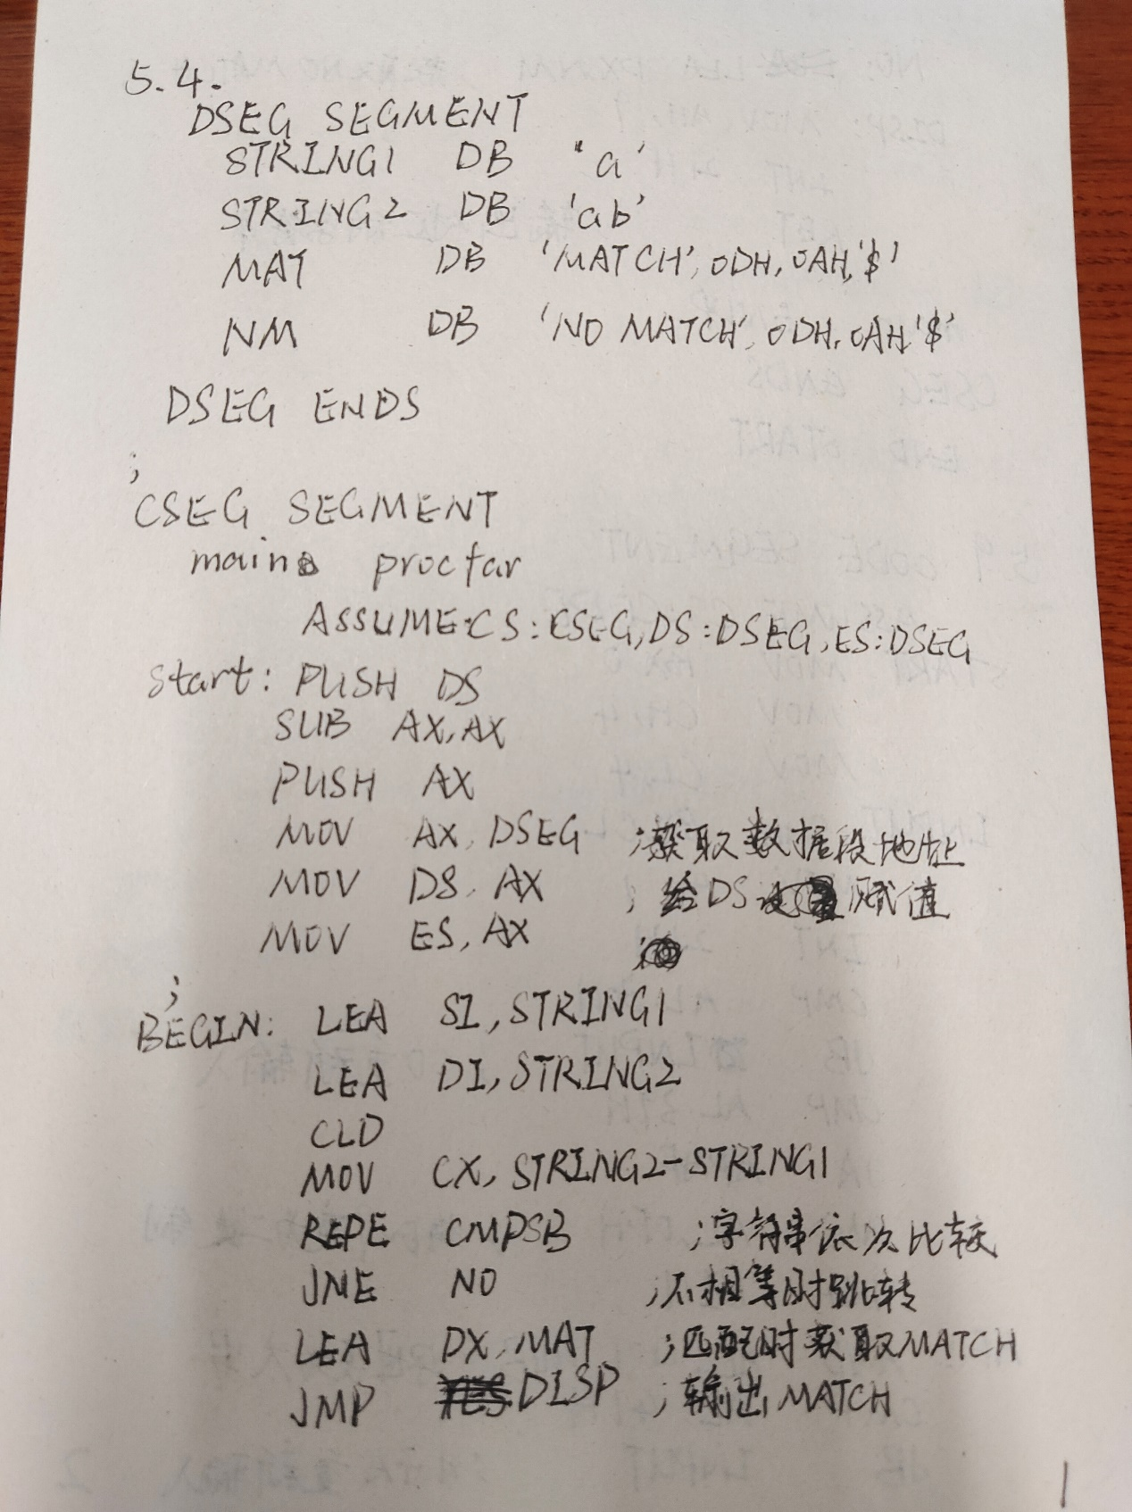

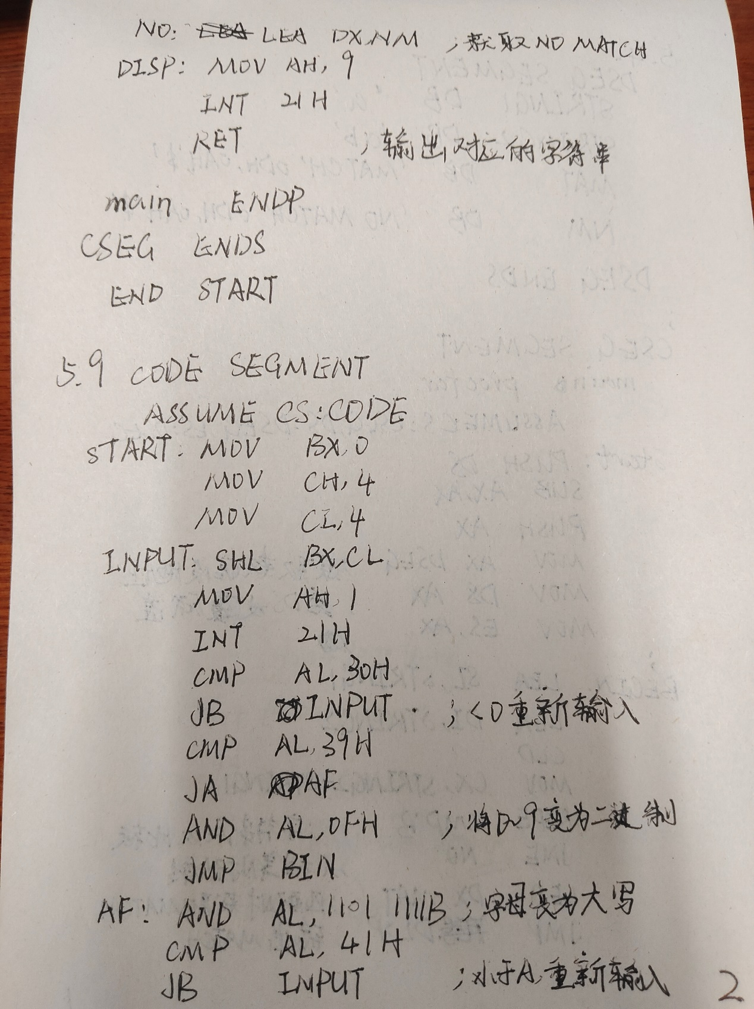

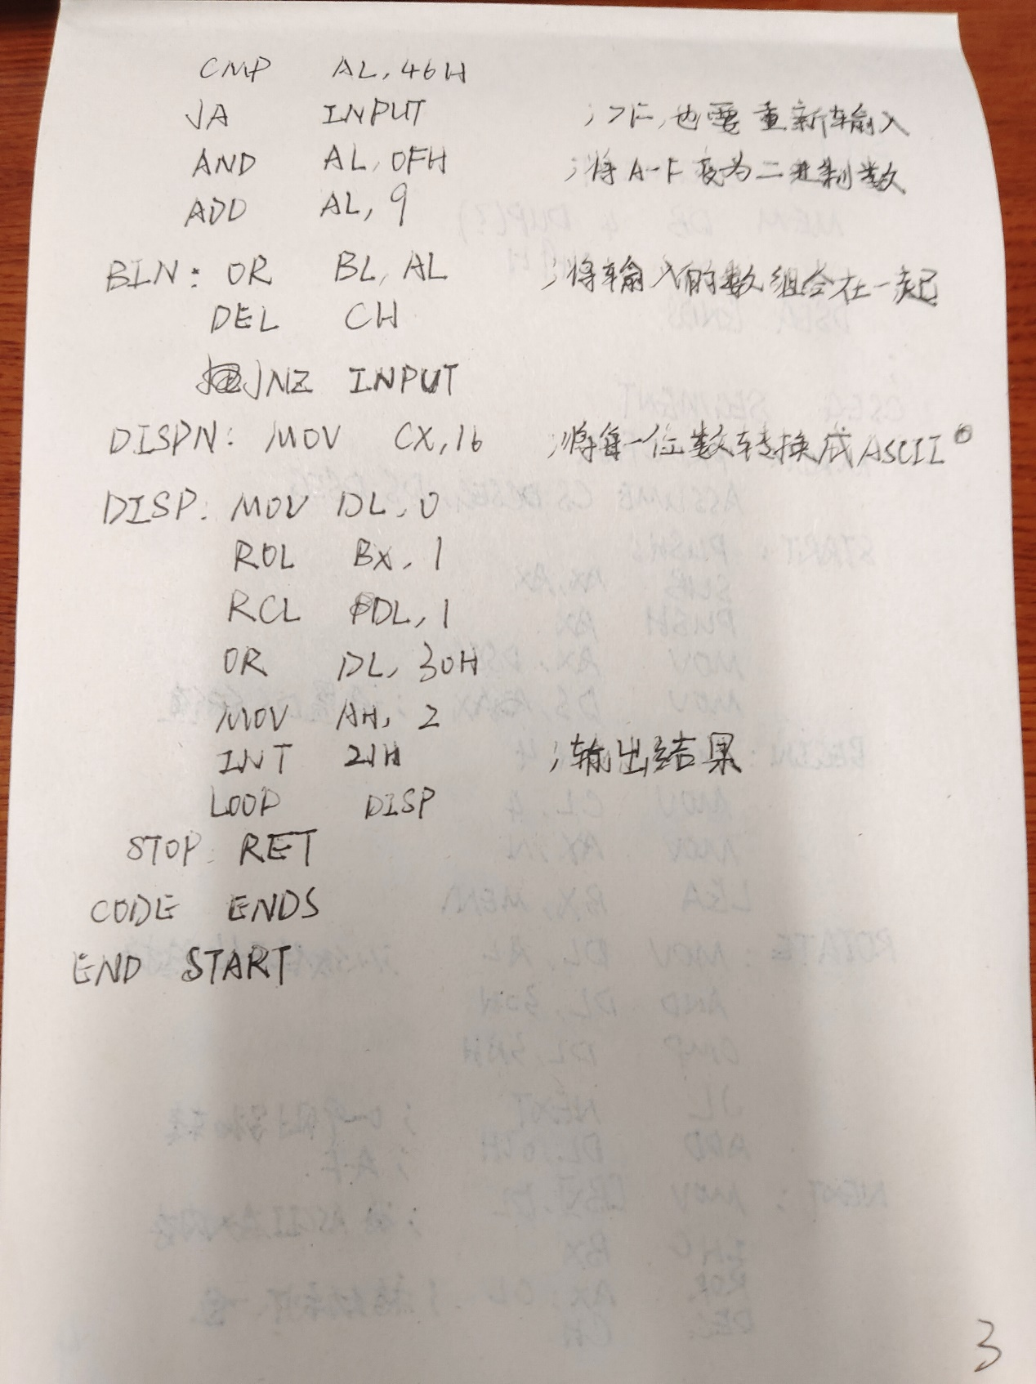

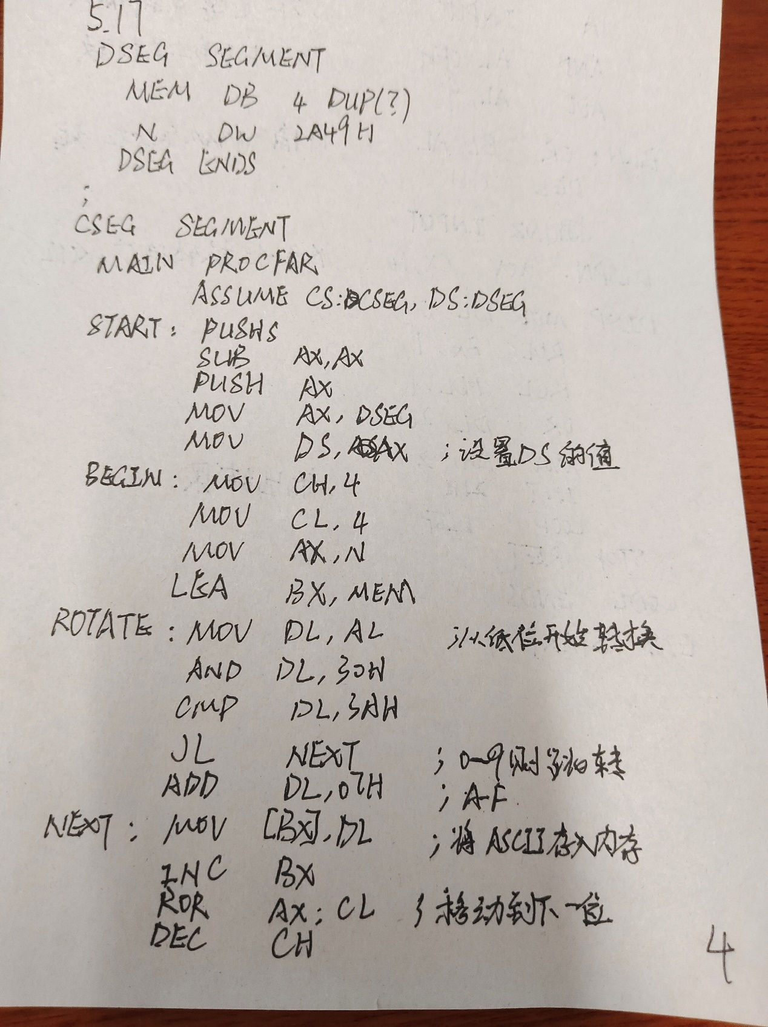

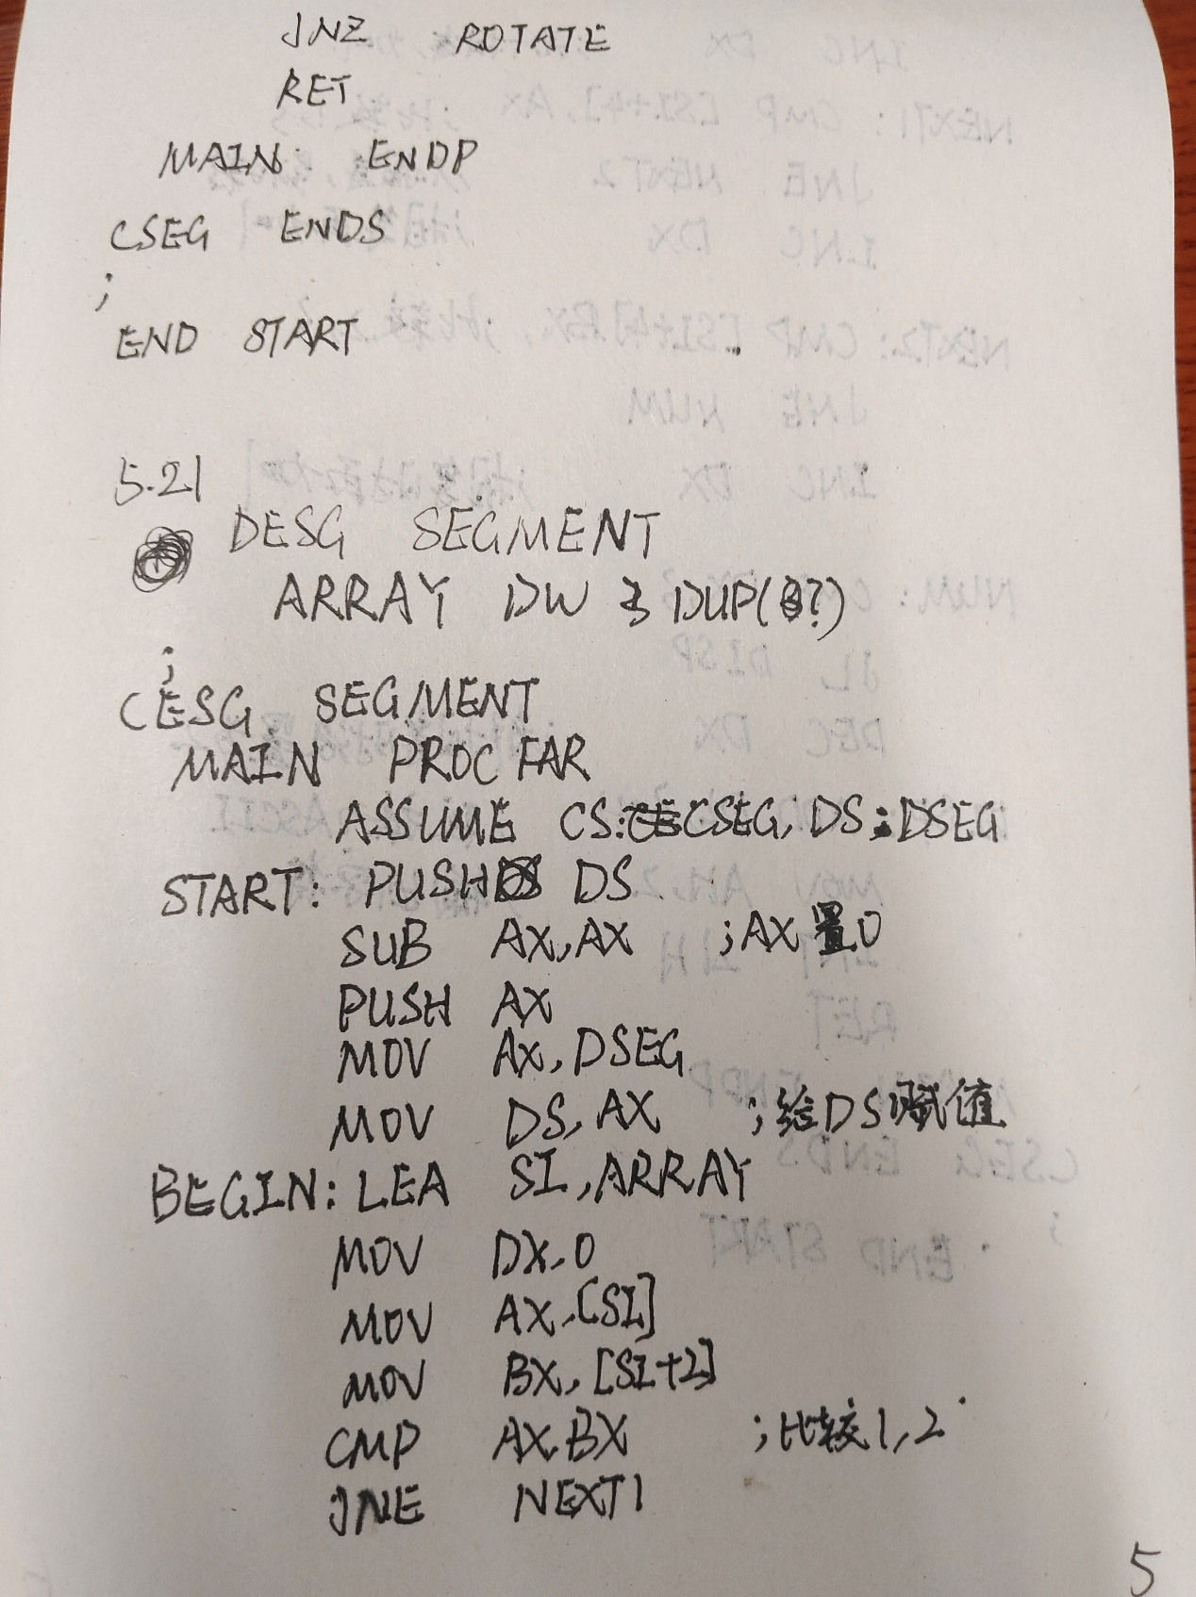

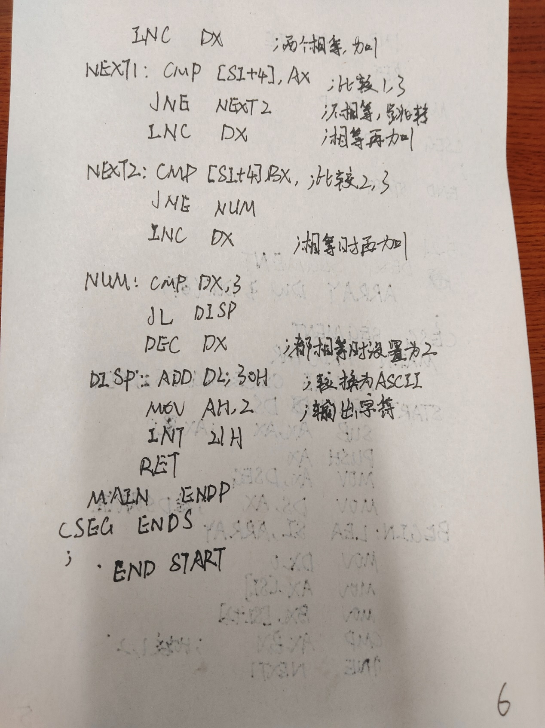

**题目1**

向量处理器是设计用于高效处理向量运算的处理器, 通常支持单指令多数据. 通过谓词执行，可以在不中断向量运算的情况下处理向量中的部分元素。例如，在一个向量加法操作中，只有当谓词为真时，对应的元素才会被加入到结果向量中，否则会被跳过。而谓词执行则可以直接通过谓词寄存器来实现这一功能，简化了代码并且提高了效率。

Intel 的 Itanium 架构支持谓词执行，IA-64 引入了先进的指令集特性，包括显式的谓词寄存器，以支持高效的谓词执行。在 Itanium 中，每个指令都可以关联一个谓词，这样就可以有条件地执行该指令，而不必改变控制流。这有助于保持长流水线满载运行，并减少分支预测错误带来的性能损失。

**题目2**

VLIW架构依赖于一个智能的编译器来识别并行操作，并将它们打包成单条指令。这要求编译器能够准确地进行静态调度，以避免数据相关性和控制流问题。编译器的设计变得相当复杂，需要大量的资源来开发和维护。

VLIW架构对于指令的打包有特定的要求，这可能导致它与其他非VLIW架构的二进制代码不兼容。

**题目3**

java不一定比c语言慢。人们认为Java等虚拟机语言较慢，主要是因为早期版本确实存在显著的性能差距，而且这种印象在开发者社区中流传已久。随着技术的发展，这一差距已经大大缩小，但在某些高性能计算或对实时性要求极高的领域，C/C++仍然可能是更好的选择。不过，对于大多数商业软件来说，Java等语言提供的便利性和生产力优势通常足以弥补潜在的性能损失。

**题目4**

全局寄存器着色算法能够产生高质量的寄存器分配结果，因为它考虑了整个函数或程序范围内的信息，从而可以做出更优的决策。然而，这种算法的缺点在于其复杂性和较高的计算开销，尤其是在处理大规模程序时。

线性扫描算法运行速度快，可以在单次线性扫描过程中完成寄存器分配。相比图着色算法，线性扫描算法的实现较为简单，不需要复杂的图论知识和数据结构支持，这降低了编译器的开发和维护成本。